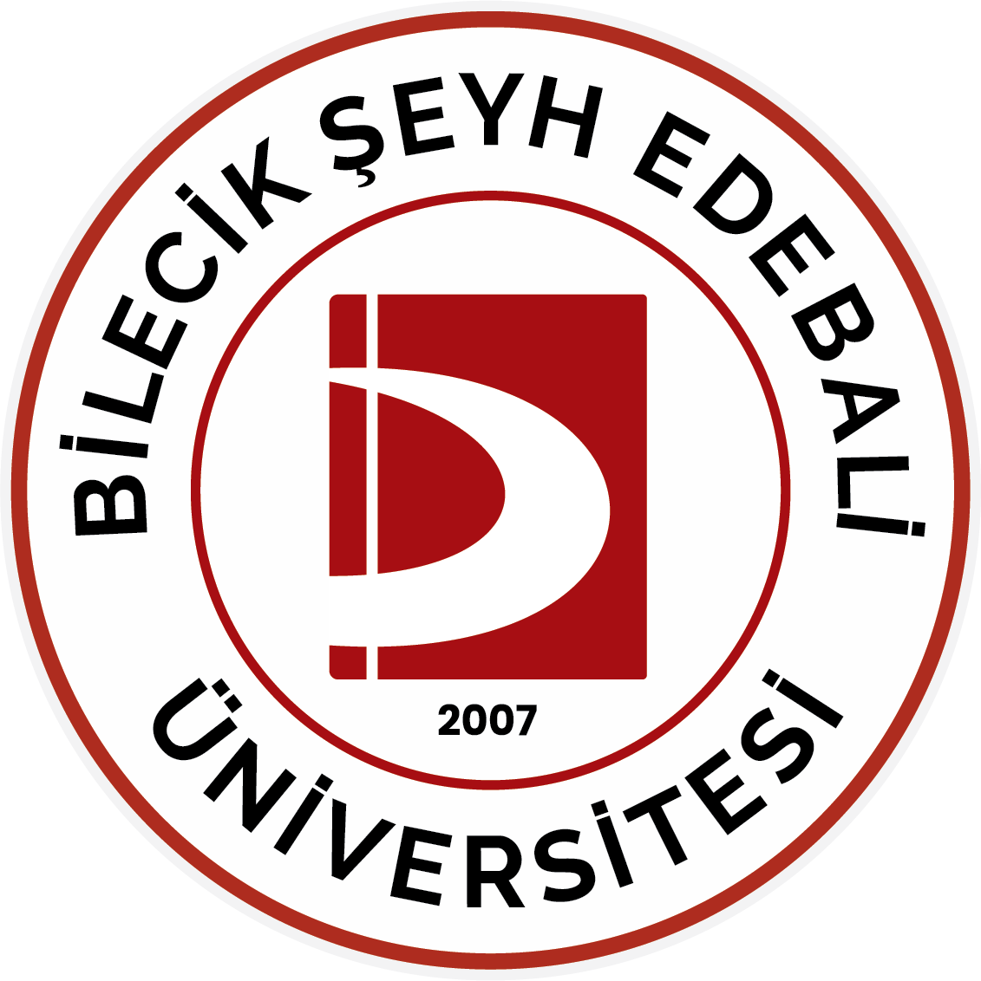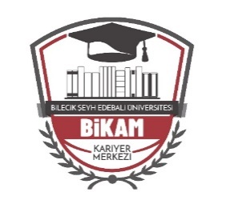

BİLECİK ŞEYH EDEBALİ ÜNİVERSİTESİ
KARİYER MERKEZİ KOORDİNATÖRLÜĞÜ
MEZUN İZLEME VE DEĞERLENDİRME ANKETİ

https://docs.google.com/forms/d/e/1FAIpQLSdZZhiilN5hpJ2lhTICUilqOfRYZLMeHveKLv6biMyzCd5udg/viewform?usp=dialog

